外包管理控制程序
文件控制
文档编号 | DTXY-PD600 |  |  |  |  | 版本号 |  | V1.0
分册名称 |  |  |  |  |  | 第册/共册
总页数 |  | 正文 |  |  |  | 附录
编制 |  | 审批 |  |  |  | 生效日期
湖南大唐先一科技有限公司

修改变更记录：
更改条款及内容 | 更改人 | 审批人 | 更改日期
目录

目的
本文件主要规定了公司对分包供方的评定、对分包供方的监控。追求更高的项目工程质量，更大的经济效益，更大的满足顾客需求。

范围
本文件适用于公司外包项目过程中的所有活动。

术语
业内公司：是指经营或运作与公司外包项目性质类型相同或相近项目的公司。

职责
――产品服务部
负责评定产品、解决方案以及提供的服务是否进行外包；负责外包供方的技术能力评估；负责外包项目的质量和进度监控；
――客户关系部
负责供方资质证书的收集；参与外包供方评估；负责外包合同的签订与管理；
――行政事务部
负责外包活动中协调与外围工作；
――本公司项目经理
――外包公司项目经理
――外包项目组成员
――外包项目质量管理员

程序

外包流程
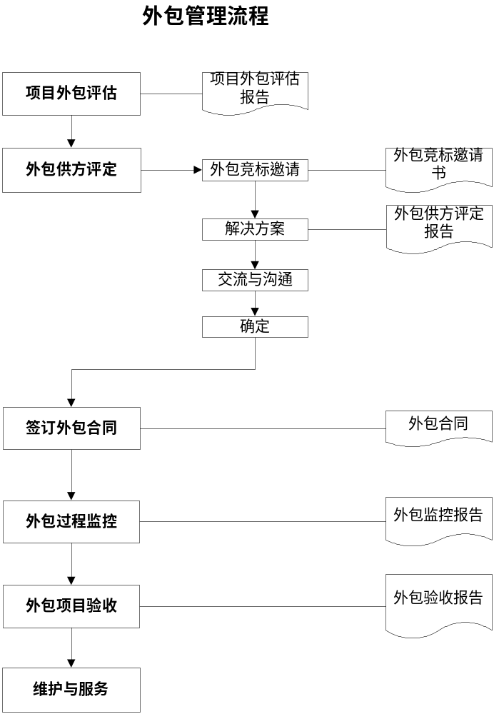

项目外包评估

项目外包评估的目的
项目外包评估的主要目的是评价项目或解决方案是否采用外包的方式进行运作。

评估小组及成员
由产品服务部与客户关系部共同组建项目外包评估小组，项目评估小组成员应该包括公司领导，项目市场人员，项目前期策划人员，技术专家等。

评估标准
在外包评估的过程中可参照以下标准进行，但不局限于下列标准。总之必须遵循确保顺利贯彻公司的质量方针和目标，缩减成本提高利润率的原则。
- 该项目外包不会影响我司核心竞争力；
- 该项目能被第三方正常完成，而且会给我司带来人力和成本的显著节约；
- 该项目不涉及我司的核心技术或者核心机密，不存在对我司核心业务造成威胁的风险；
- 该项目需要一些我司目前还未掌握的特殊技术，而且这些技术的应用是一次性的或者被确定是极少使用的，我司不值得投入人力和时间去实现这些技术；
- 该项目的技术含量不高，但是项目的完成需要投入大量的人力进行开发，且我司的人力较为紧张，无法投入大量人力进行该项目的开发；
- 该项目是较为独立的，该项目的外包不会影响到我司其他项目的进行；
- 该项目的外包不会影响我司对主要项目或者整个产品解决方案的控制；
- 该项目必须的资质我公司没有，且资质的申请需要很长时间；
- 该项目我公司运作的投入与产出的比例太大，远远大于其他公司可选的外包公司；
- 我司提供给外包合作公司的文档和资料都很充分，不会造成公司机密的泄漏；
该项目外包后，我司能在外包合作公司不参与的情况下独立完成验证；

项目外包评估报告
外包评估报告应明确评估结果。其基本内容包括项目的基本情况，评估小组成员，评估标准项，评估结论与意见。评估报告由评估小组编写。

外包供方评定
外包供方评定最终目的是确定项目外包活动中的外包公司。包括外包供方收集、外包公司资质能力验证、外包公司选择确定等活动。

项目外包分类
根据项目的需要外包内容不同，外包活动分为开发外包和设备采购外包。开发外包是指将项目的开发、实施工作全部或部分外包；设备采购外包是指将项目的采购任务进行外包，利用外包公司在采购渠道等各方面的优势降低项目成本等。

供方评定小组及成员
由公司领导层、产品服务部与客户关系部相关人员组成外包供方评定小组，必要时邀请项目最终用户、技术专家等加入供方评定小组。

供方档案收集与交流沟通
外包供方评定小组收集业内公司资料，并进行初步整理，作为外包候选公司。
外包供方评定小组与外包候选公司有初步合作意向后，应针对外包公司企业文化、公司资质、技术能力、产品特性、成功案例、质量保证、项目管理等方面进行多方位的详细了解与沟通，方式可以是双方互访、技术交流、案例调查等等。
在经过双方充分了解、沟通后，评定小组应提交对外包候选公司的调查报告。

供方评定
供方确定一般采用以下两种方式：1）采用招投标方式，可参照标准的招投标规范执行；2）外包评定小组会议评定。无论是招投标还是会议评定，外包候选公司都应提供资质文件和项目技术方案。
外包供方评定小组根据外包候选公司提交的资质文件和项目技术方案，以及对外包候选公司的调查报告进行综合评定，提交《外包供方评估报告》（参照《承包商评估报告》与《供应商评估报告》模板），最终由公司领导层确定外包供方。外包评定小组在供方评定过程中可参照以下标准：
  - 供方资质是否满足项目要求；
  - 供方技术能力水平、产品质量是否达到要求；
  - 供方是否有成功案例；
  - 供方项目成本；
  - 供方重视程度，供方进度安排。

外包合同签订
我方与外包公司签订《开发外包合同》或《采购外包合同》。外包合同参照《开发外包合同》和《采购外包合同》模板。外包合同和其他合同一样需要通过评审，合同的评审遵循《合同评审规范》。

外包过程监控
我方项目经理在外包进行过程中，应按照我公司的质量管理体系的要求，对外包公司的项目执行过程执行项目管理和质量监控，对不符合要求的地方及时提出整改意见。

外包验收
如果外包项目的软件、硬件产品的最终使用者不是我方，而是我方的客户，则外包项目的验收首先必须通过最终用户的验收。在最终用户确认的前提下，我方项目经理和外包方项目经理共同确定项目的验收过程，通过验收后，我方相关负责人在《外包验收报告》上签字确认。

维护与服务
外包项目的维护与服务应按照外包合同或协议的规定执行，服务与维护过程应遵循我公司质量体系文件《客户服务管理控制程序》的要求。

相关文件
《项目外包评估报告》模板
《外包开发竞标邀请书》模板
《外包采购竞标邀请书》模板
《承包商评估报告》模板
《供应商评估报告》模板
《外包开发合同》模板
《外包采购合同》模板
《外包开发成果验收报告》模板
《采购物品验收报告》模板
《客户服务管理控制程序》

记录
《项目外包评估报告》
《外包竞标邀请书》
《外包供方评估报告》
《外包合同》
《外包项目监控报告》
《验收报告》
《外包验收报告》

